**Documento de análisis Reto 1**

|  |  |  |  |
| --- | --- | --- | --- |
| Nombres integrantes | Requerimiento | Código | Correo |
| Mariana Díaz Arenas | Requerimiento 3 | 202020993 | [m.diaza2@uniandes.edu.co](mailto:m.diaza2@uniandes.edu.co) |
| Nicole Murillo Fonseca | Requerimiento 2 | 202025521 | [n.murillof@uniandes.edu.co](mailto:n.murillof@uniandes.edu.co) |

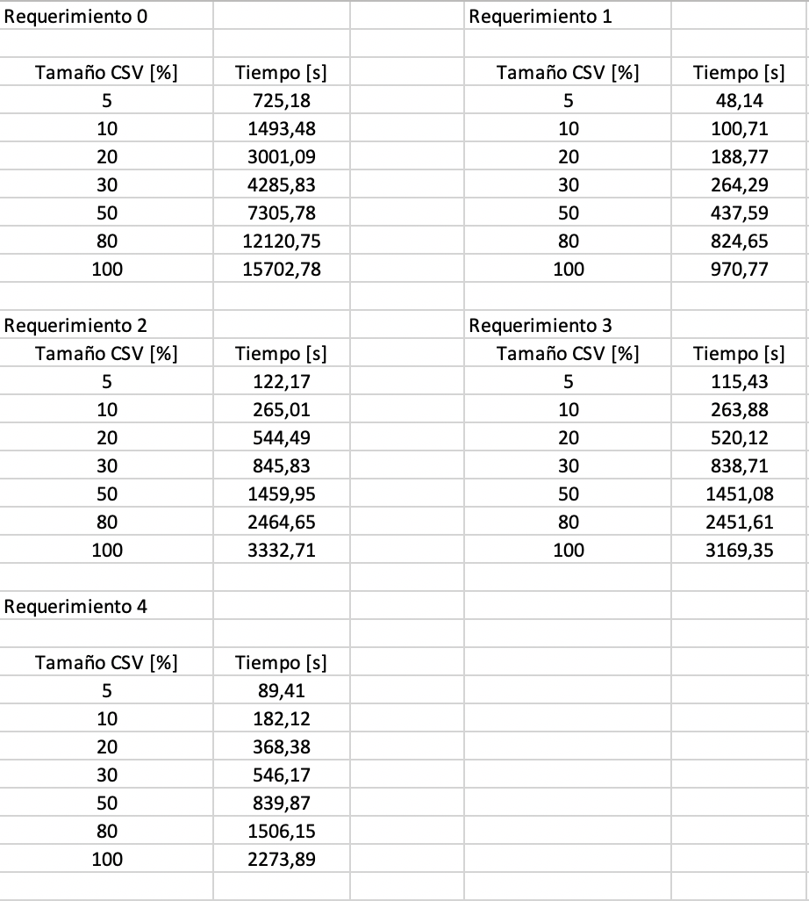**Tabla de tiempos para cada requerimiento:**

**Complejidad de las funciones:**

**Gráfica requerimiento 0:** Cargar información del catálogo

Para el requerimiento 0, ya que el propósito de esta función era cargar los datos del archivo csv, tendría sentido que el tiempo de carga del algoritmo dependiera completamente del número de datos que se estaban considerando, por lo cual, al obtener una gráfica con una representación y orden de crecimiento lineal O(n), se puede decir que se generó correctamente el algoritmo con la carga y la inicialización del catálogo para el programa del reto.

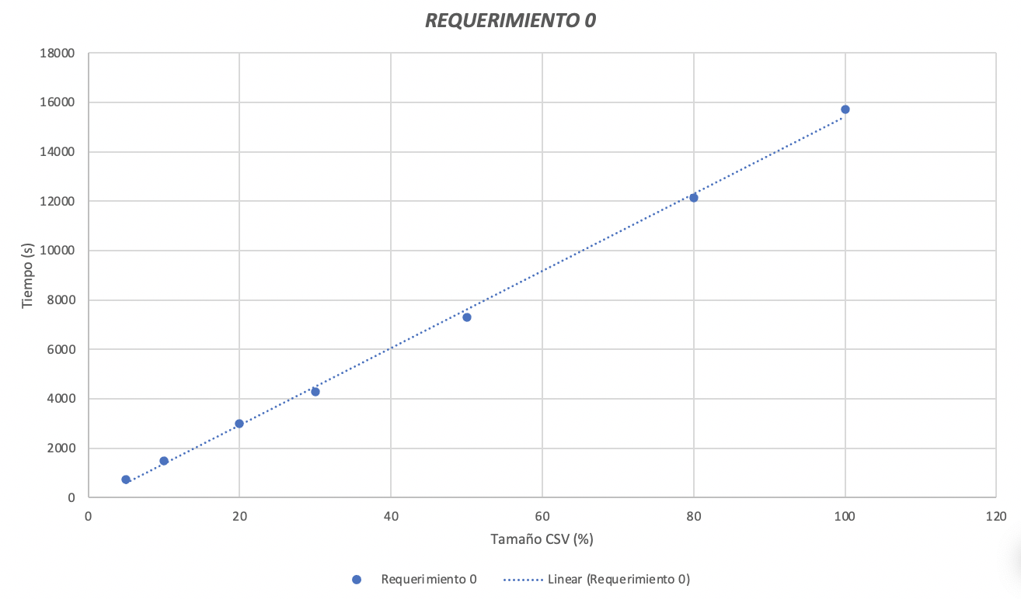

**Gráfica requerimiento 1:** Videos n con más *views* en un país determinado

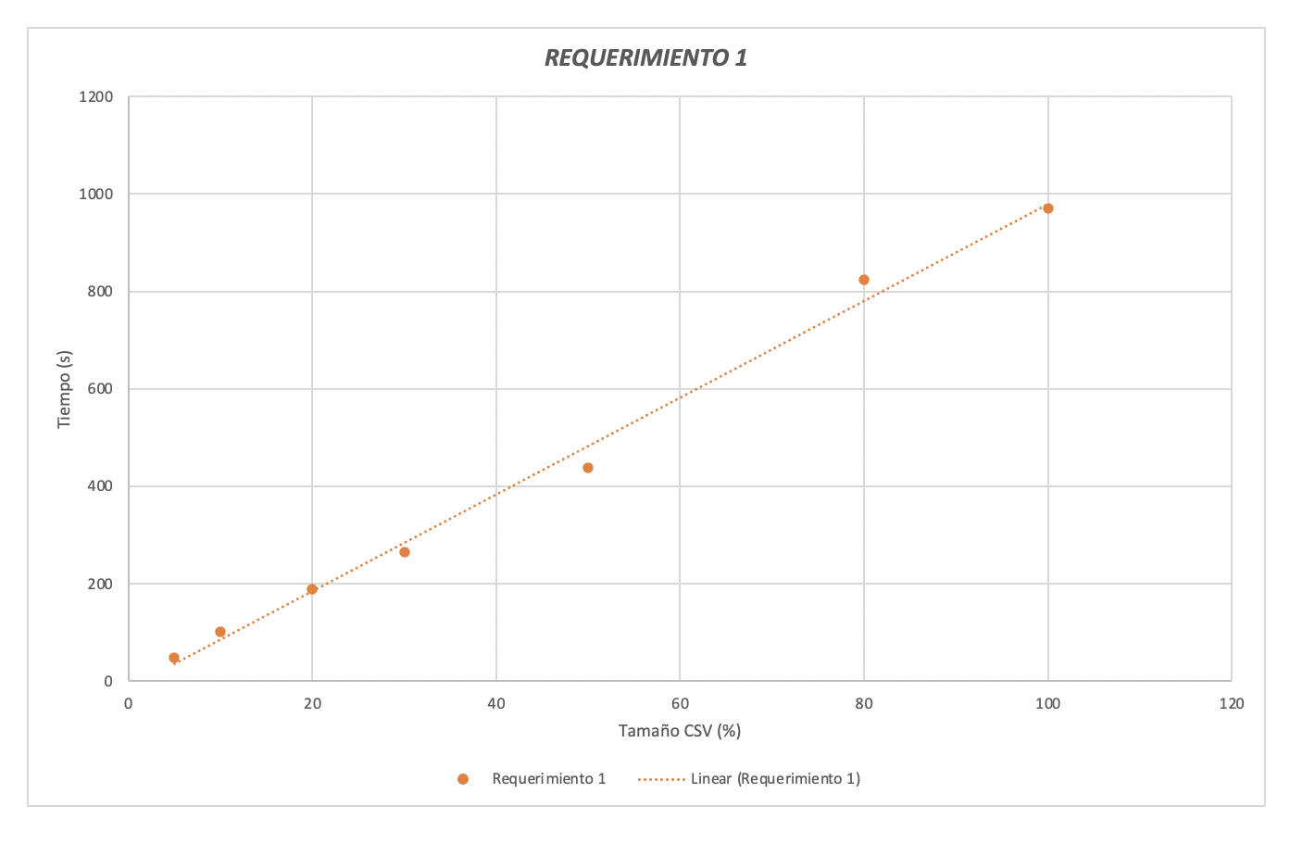

Mediante la gráfica es posible observar que el orden de crecimiento es lineal O(n), ya que, se evidencia como el tiempo que toma el algoritmo depende del tamaño del csv, por ende, del número de datos que se estén utilizando, esto se debe a que para este requerimiento se hicieron iteraciones sencillas para generar listas que estuviesen divididas por categorías y países como se indicaban en los parámetros de la función y aunque se iteró más de una vez, no se iteró doblemente, por lo que el orden de crecimiento no fue polinómico.

**Gráfica requerimiento 2:** Video *trending* por más días en un país determinado

En este caso, se realizó una iteración sencilla para poder organizar una lista solo con los países que se pasan por parámetro en la consola, pero debido a que pedían un dato que no estaba disponible en el archivo csv, se realizó otra iteración para poder contar el número de días que un video estuvo *trending*, el cual se hizo haciendo comparaciones con el id del video. A pesar de ello, todas las iteraciones que se realizaron fueron sencillas, indicando que no se alteró el orden de crecimiento, lo cual, se muestra en la gráfica y evidencia un orden de crecimiento lineal O(n).

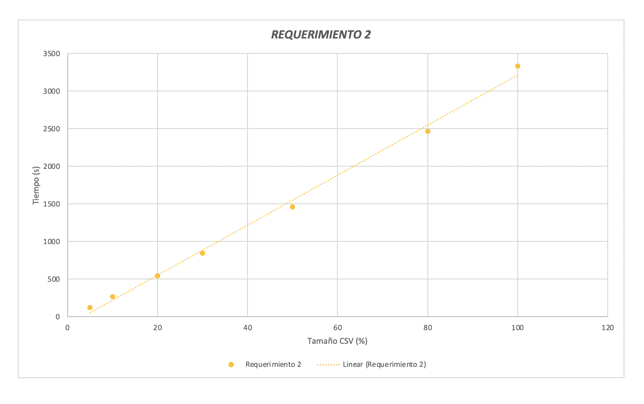

**Gráfica requerimiento 3:** Video *trending* por más días para una categoría específica

Para el requerimiento 3, se hizo un procedimiento muy similar al que se describió en el requerimiento 2, pero en este caso se tuvo que organizar por una categoría determinada, debido a que se realizaron algoritmos similares con iteraciones sencillas, el orden de crecimiento se entiende como uno lineal O(n), hecho que está respaldado al realizar las pruebas de rendimiento y analizarlas en la gráfica, ya que muestra un ajuste lineal.

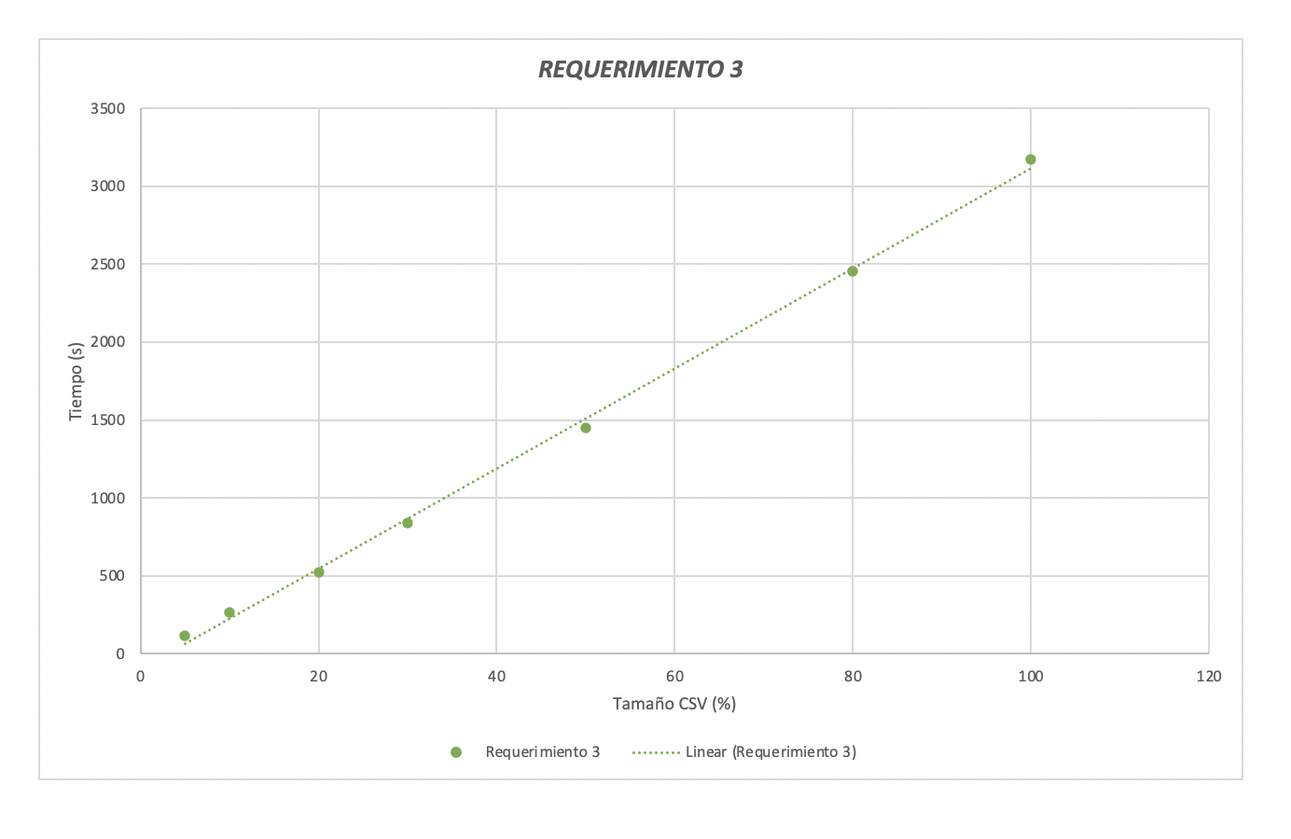

**Gráfica requerimiento 4:** Videos n con más *likes* y con un *tag* específico

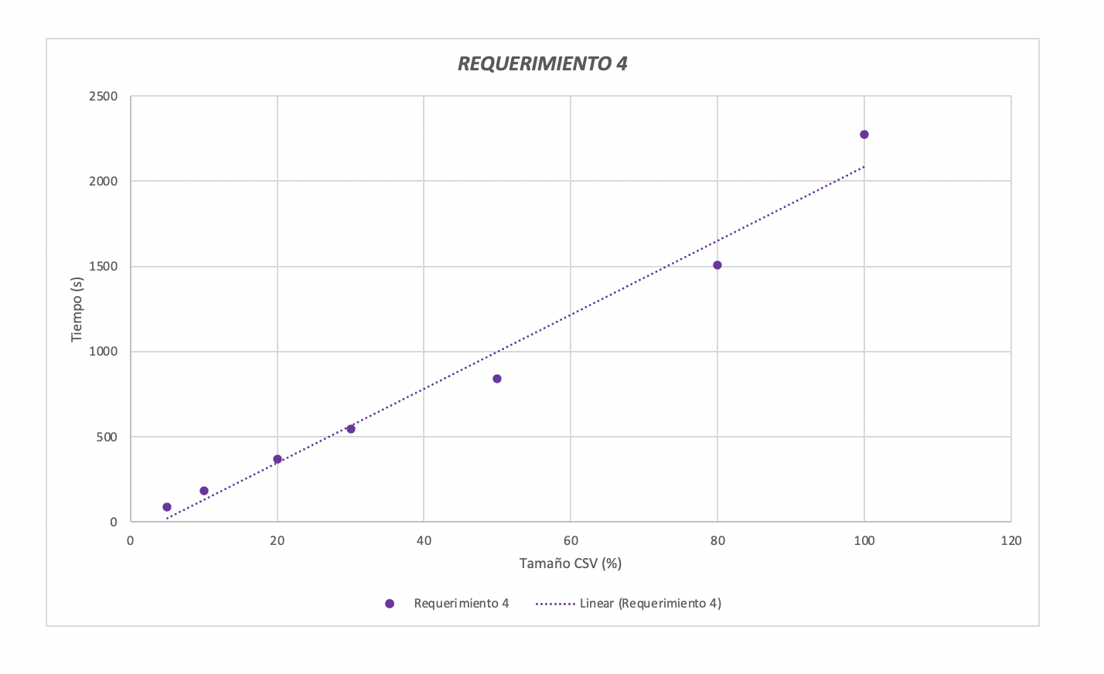

Al observar los tiempos que toma el algoritmo y analizar la gráfica obtenida, es posible inferir que el requerimiento 4 tiene un orden de crecimiento lineal (O(n)), lo cual, se explica mediante la creación del algoritmo y las iteraciones que se realizaron para delimitar las listas de acuerdo a un país especifico y posteriormente buscar una cadena de caracteres dentro de las llaves del catálogo y las subsistas creadas.

**Observaciones generales:**

Pudimos observar que los requerimientos 2 y 3 son los que mas toman tiempo; una posible causa de esto, es la iteración extra que tocó realizar para contar los días que estuvo trending un video.